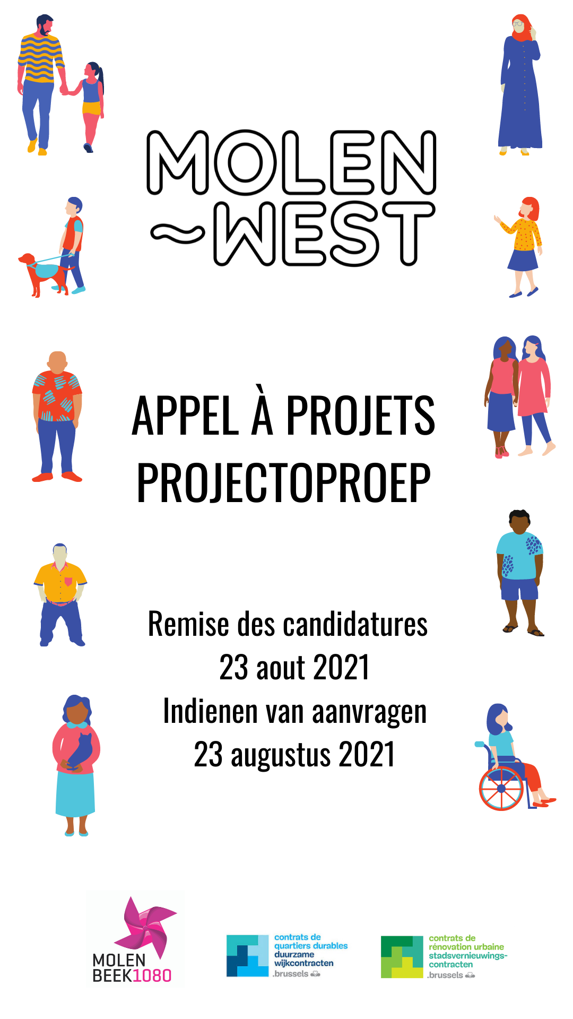

Fiche de Synthèse
Intitulé du projet
Porteur de projet
Nom de l’organisme (Asbl, groupes d’habitants etc.)
Coordinateur du projet
Téléphone
E-mail
Adresse
Numéro de compte
(Important ! Compte sur lequel sera versé le subside)
Partenariat
Partenaires impliqués |  | Liste des partenaires
Budget
Montant demandé à l’appel à projet Molenwest

1. Résumé du projet
1.1 Intitulé du projet
1.2 Implantation géographique du projet
Les demandes de financement ne seront recevables que si le projet est implanté dans le périmètre opérationnel du CRU ou du CQD
Adresse du ou des lieux d’implantation
1.3 Résumé du projet
Décrivez clairement les objectifs que visent votre projet et les activités faisant l’objet de la demande de subvention (20 lignes max.).

2. Description détaillée du projet
2.1 Pourquoi ce projet ?
Quelle est la situation de départ / quels sont les constats de base auquel votre projet entend répondre ?
Quelle réponse apporte votre projet ?
- Les objectif(s) poursuivi(s) :

- Les résultats attendus (quantitatifs et qualitatifs) :

Quels sont les publics-cibles de votre projet ?

2.2 Quel déroulement du projet ?
Phasage prévisionnel (timing):

ACTION | PERIODE

2.3 Et après?
En quoi votre projet intègre-t-il une forme de pérennisation (matériels, compétences, liens entre habitants du quartier…) ?

3. Partenariat
3.1. Partenaires
A compléter si le projet est porté en partenariat avec un autre acteur. Le niveau d’engagement des partenaires peut être très différent : de l’apport d’expertise à l’apport de biens matériels, etc.

Partenaire 1
Nom de l’organisme ou du particulier
Adresse
E-mail |  | Téléphone
Expliquez le rôle joué par le partenaire dans le cadre de la réalisation du projet.
Y-a-t-il eu des collaborations antérieures avec le partenaire ? Si oui, lesquelles ?

Partenaire 2
Nom de l’organisme ou du particulier
Adresse
E-mail |  | Téléphone
Expliquez le rôle joué par le partenaire dans le cadre de la réalisation du projet.
Y-a-t-il eu des collaborations antérieures avec le partenaire ? Si oui, lesquelles ?

4. Budget
Postes budgétaires | Montant demandé
Matériel et investissement
Fonctionnement
(loyer, défraiements bénévoles, prestations, téléphone, eau, gaz, électricité, petit matériel,...)

Total

5. Checklist
CHECKLIST
Le porteur de projet doit s’assurer que:
☐ Une version électronique du dossier de candidature complet est envoyée au plus tard le 23/08/2021 à l’administration communale
obadiou@molenbeek.irisnet.be ; tector@molenbeek.irisnet.be

☐ Le dossier est signé par le représentant légal du porteur de projet et le coordinateur du projet.
☐ Tous les partenaires impliqués dans le projet et contribuant financièrement sont repris dans le dossier de candidature.

6. Confirmation et signature

Veuillez prendre note que les fichiers Word et les Annexes font parties intégrantes du dossier de candidature.
En signant ce dossier de candidature, le porteur de projet s’engage à :
- organiser sa gestion financière de manière à identifier clairement les dépenses et les recettes afférentes au projet subventionné ;
- se conformer aux dispositions régionales en matière de contrôle des subventions (l’Ordonnance organique de la Région de Bruxelles-Capitale du 23 février 2006 portant les dispositions applicables au budget, à la comptabilité et au contrôle (Moniteur du 23/03/2006)) ;
- se conformer aux dispositions de l’ORU et de ses arrêtés
- se conformer aux interdictions de double subventionnement.

7.5 Signature du ou des porteur(s) de projet
Date et lieu

